**台北探索館「野球風雲錄＠台北」特展校外教學活動**

**置身漫畫中，變身棒球英雄！**

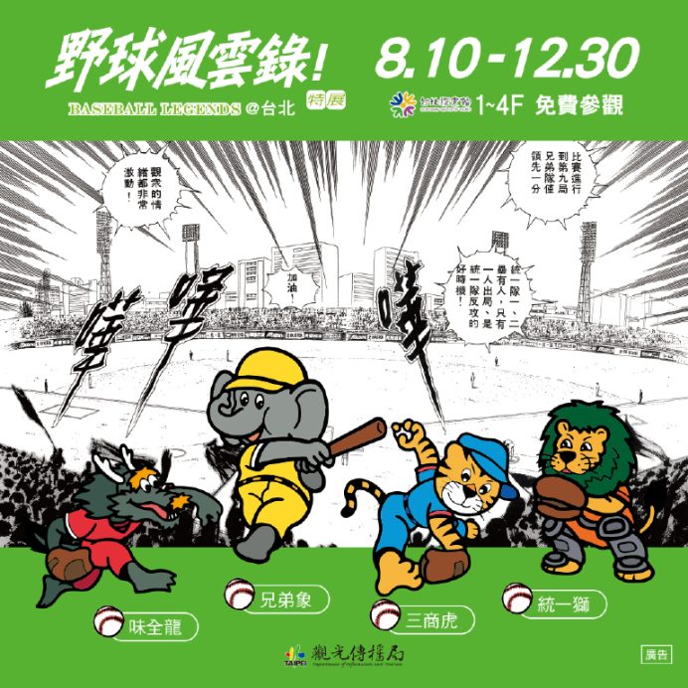

體驗過樂樂棒球，也想瞭解真正的棒球嗎？台北探索館特別以棒球為主題布置，開放國小班級免費報名，由專業志工導覽「野球風雲錄@台北」特展及職棒賽事精采影片欣賞，參與學生還有機會獲得精美好禮。邀請小朋友一窺台灣棒球的經典，共同傳承野球之魂吧！

1. **活動地點：**台北探索館

(臺北市市府路1號)

1. **活動對象：**國小學生
2. **活動名額：**每場以4個班級為上限，免費報名，額滿為止。
3. **活動時間：**9/18~12/28每週二至週五9:00-10:40。
4. **活動內容：**整體活動約100分鐘，活動學習單可自行至台北探索館官網下載https://discovery.gov.taipei/ ，相關流程如下：

|  |  |  |  |
| --- | --- | --- | --- |
| 9:00前 | (來賓抵達台北探索館1樓)  與特展大海報合照、體驗<光速投手之丘> | | 9:00前 |
| **分組導覽** | **A組** | **B組** | **分組導覽** |
| 09:10  │  09:30 | 2F  漫畫裡的職棒英雄 | 3F  台北˙榮光再現 | 09:10  │  09:30 |
| 09:30  │  09:50 | 3F  台北˙榮光再現 | 2F  漫畫裡的職棒英雄 | 09:30  │  09:50 |
| 09:50  │  10:00 | 4F  一覽職棒光輝 | 4F  一覽職棒光輝 | 09:50  │  10:00 |
| 10:00  │  10:30 | 《職棒3-24年賽事精華》  發現劇場影片欣賞 | | 10:00  │  10:30 |
| 10:30  │  10:40 | 有獎徵答-好禮大放送 | | 10:30  │  10:40 |
| 結束 | 返回學校 | | 結束 |

1. **活動好禮：**
   1. 野球漫畫家鍾孟舜繪製精美特展紀念酷卡（每人1張）

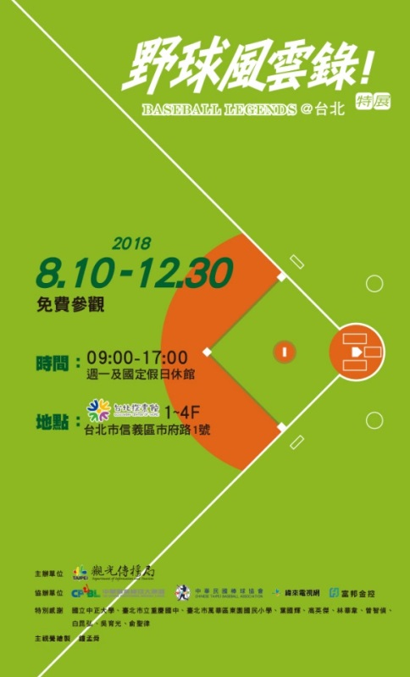

* 1. **有獎徵答**─精美好禮（每場限量10份）

為鼓勵小朋友於導覽中認真學習，台北探索館特別準備了限量禮品，答對特展問題的小朋友，即可將好禮帶回家，作為本次特展最難得的紀念！(每班帶隊教師另贈送1份禮品)

1. **報名資訊：**（02）2725-8630 或1999轉8630。

※活動前一週恕無法更換時間，如無故取消喪失後續報名資格。

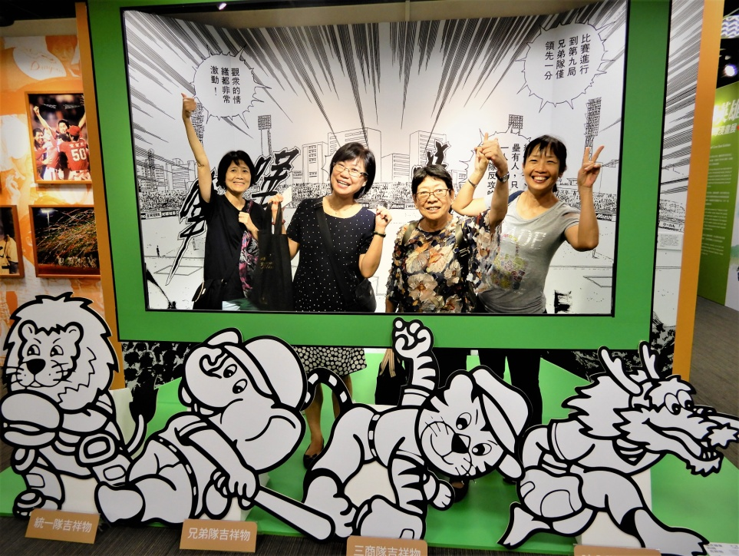

現場可拍照打卡